**运行本文件夹下的exe文件，随便安装在哪**

**方法2:**修改pytesseract.py文件，指定tesseract.exe安装路径（亲测可用）

首先找到pytesseract.py文件，然后对其进行修改。以我的电脑为例：

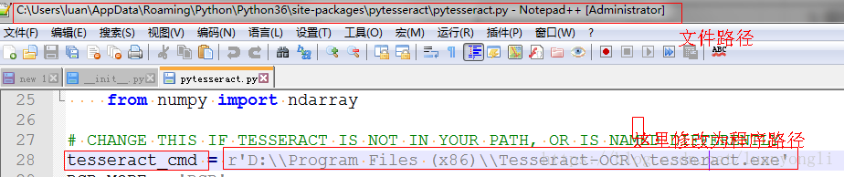

**例子：**

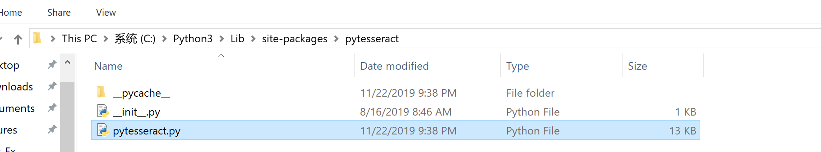

我的tesseract安装再

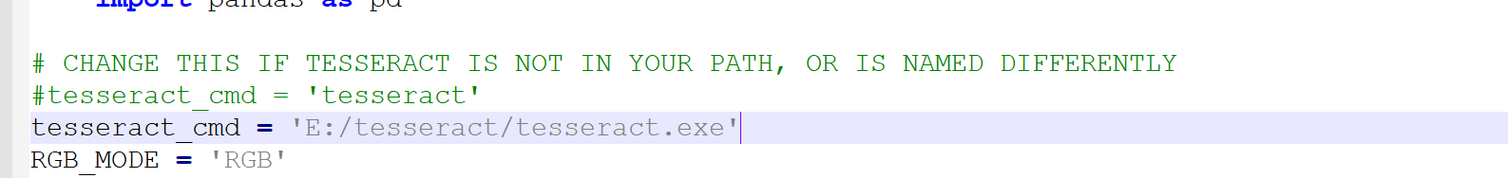

将tesseract_cmd内容修改为你自己安装后的exe所在目录